**BRIEFING: ENTRADAZONE**



Realizado por Jerome Gamboa y Marco Batista

# **1. Información General y Objetivos**

* **Nombre:** ENTRADAZONE
* **Descripción:** ENTRADAZONE es una plataforma dedicada a la gestión y compra de entradas para todo tipo de eventos (conciertos, teatro, festivales, conferencias). La misión es ofrecer una experiencia de compra rápida, segura y accesible para los usuarios, conectando a los organizadores de eventos con su público. La visión es convertirse en el principal referente de compra de entradas online, destacando por su innovación y fiabilidad.
* **Público objetivo**:
  + **Edad:** a partir de los 18 años.
  + **Género**: Todos.
  + **Intereses**: Música, arte, entretenimiento, cultura, conferencias.
  + **Ubicación**: Principalmente España, con expansión a otros países de habla hispana.
* **Propósito principal**:
  + Facilitar la compra de entradas para eventos.
  + Generar ventas a través de una plataforma segura y eficiente.
  + Promocionar eventos de todo tipo y atraer suscriptores interesados en experiencias culturales y de entretenimiento.
* **Imagen a transmitir**:
  + **Seguridad**: Garantizar que las compras son seguras y confiables.
  + **Innovación**: Plataforma moderna y fácil de usar.
  + **Entretenimiento**: Reflejar el espíritu de diversión y cultura a través de una imagen dinámica y atractiva.

# **2. Competencia**

Análisis de la competencia: Lista de sitios web de la competencia directa e indirecta.

* **Directa**
  + Entradas.com: tiene una mayor antigüedad en el sector lo que les ha permitido estar más consolidados en dicho sector, así como se especializa a nivel nacional como nosotros.
  + TicketMaster: se trata de una empresa que lleva contando con un gran monopolio del sector así como que tiene un alcance más global de los eventos.
* **Indirecta**
  + El Corte Inglés: se trata de una empresa en la que una de sus ramas se ocupa de la venta de entradas, pero no es su negocio principal, otro punto a tener en cuenta es que tienen tiendas físicas lo que puede atraer a la gente más mayor que tengan mayor dificultad a la hora de usar las tecnologías.
  + Atrapalo: Se trata de una empresa parecida al caso de El Corte Inglés donde una de sus funcionalidades es la venta de entradas, aunque también tienen otras líneas de negocio, pero estos no tienen tiendas físicas por lo que por proximidad también se encuentran en un estado bastante parecido a nuestro negocio.

Algunos elementos que nos han parecido interesantes y que nos gustaría añadir a nuestra página web de nuestra empresa es:

* Atrapalo: la primera impresión que ofrece la página al abrirla es clave para la experiencia del usuario.

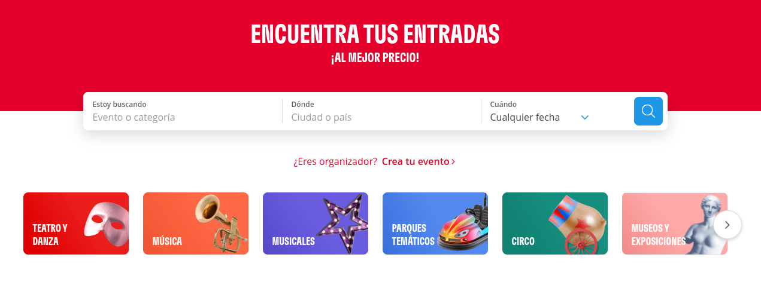

* Entradas.com: nos ha gustado mucho el apartado de "Top Ventas". Sin embargo, creemos que sería beneficioso que esta sección sea más visible, colocándola en una posición más prominente en lugar de al final de la página.

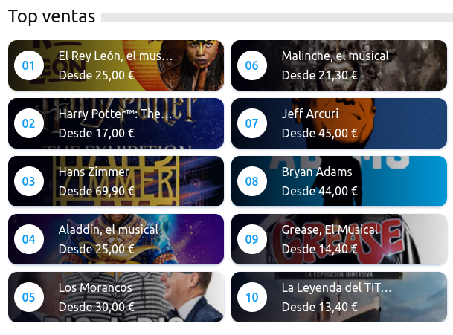

* LectorTMO: lo que nos ha llamado la atención en esta plataforma es la implementación de las listas de los "Top Semanales" y los eventos más populares. Además, la función de recomendación semanal de un evento aleatorio puede aumentar la visibilidad de otros espectáculos menos conocidos.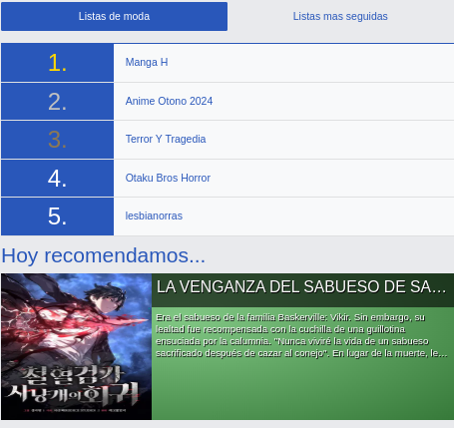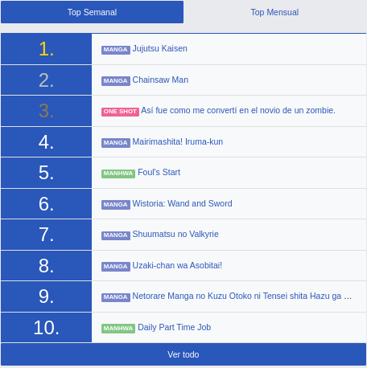

# **3. Estructura y Contenido**

* **Número de páginas**:
  + Inicio.
  + Tipo de Evento: nombre, noticias y novedades.
  + Mi cuenta (usuario).
  + Carrito de compras.
  + Formulario de Contacto
* **Jerarquía de navegación**:
  + **Menú principal**: Inicio (logo) | TipoEvento1 | TipoEvento2 | … | Lugar
  + **Footer:** RRSS | Formulario de Contacto
  + **Zona de usuario**: Mi cuenta | Carrito | Idioma.
* **Contenido**: El equipo de desarrollo y diseño se encargará de crear el contenido, en colaboración con los organizadores de eventos, para incluir descripciones, imágenes y videos promocionales de eventos.

# **4. Funcionalidades**

* Especificaciones técnicas: Listar las funcionalidades clave necesarias para el sitio (carrito de compras, integración con redes sociales, blog, búsqueda avanzada, mapa de ubicación, formularios de contacto, suscripción a newsletter, etc.).

**Especificaciones técnicas**:

* **Carrito de compras**: Para seleccionar y comprar entradas de forma fácil.
* **Integración con redes sociales**: Compartir eventos en redes como Facebook, Twitter e Instagram.
* **Búsqueda avanzada**: Filtrar eventos por fecha, localización, categoría o artista.
* **Mapa de ubicación**: Mostrar la localización del evento.
* **Formulario de contacto**: Para consultas de usuarios y organizadores.
* **Suscripción a newsletter**: Enviar actualizaciones sobre eventos y promociones.
* **Pagos seguros**: Integración con pasarelas de pago confiables (PayPal, tarjetas de crédito).
* **Responsive Design**: Optimizado para dispositivos móviles y tablets.